Московский Энергетический Институт (Технический Университет)
Кафедра математического моделирования

Лабораторная работа №1
по программированию на языке С++

«Простейшие классы»

Выполнил: Козлачкова М.Ю.,
А-14-08
Проверил: Князев А.В.

2010г.
Задание:
Составить описание класса в соответствии с индивидуальным заданием (в скобках указаны специфические методы класса). написать программу, демонстрирующую использование объектов разработанного класса. описание класса должно находиться в отдельном модуле. программа должна быть удобной (окна, меню и т.д.)
Дек на основе однонаправленного списка (включение, исключение, присваивание, сравнение).

Класс, применяемый в программе:
class Dec
{
Node *an; //указатель на начало
Node *bn; //указатель на конец

public:
Dec(); //конструктор
~Dec(); //деструктор
void AddElB(int a); //добавление элемента в начало
void AddElE(int a); //добавление элемента в конец
void DelElB(); //удаление элемента из начала
void DelElE(); //удаление элемента из конца
short int Sravnenie(const Dec & x); //функция сравнение двух деков
void operator = (const Dec & x); //перегрузка оператора присваивания
void Mas (int x[10]); //перевод элементов дека в массив
};

Тесты:

Добавление в начало:
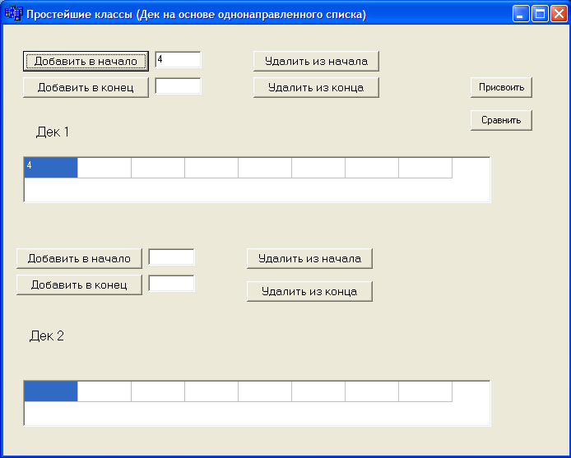

Добавление в конец:
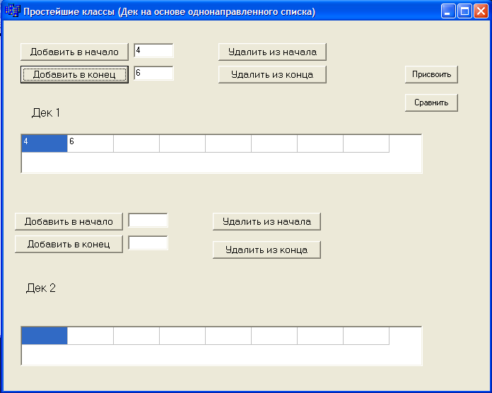

Удаление из начала:
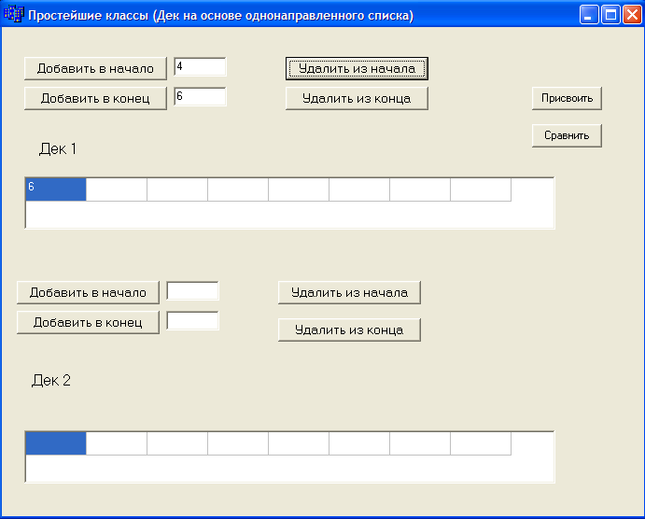

Удаление из конца (предварительно добавлены элементы):
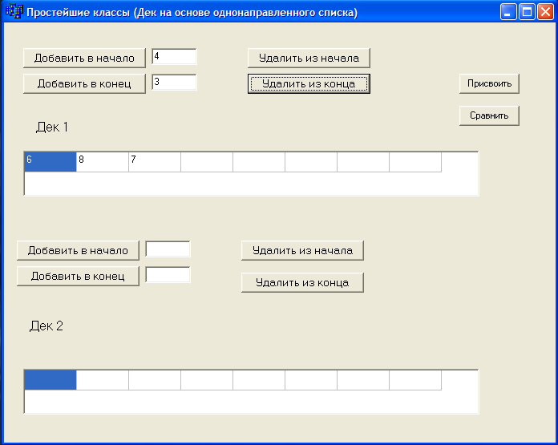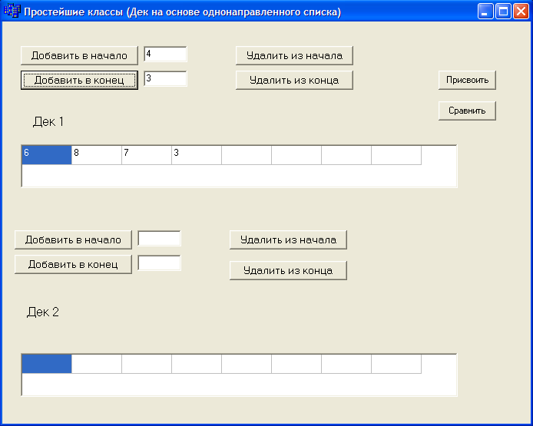

Сравнение:
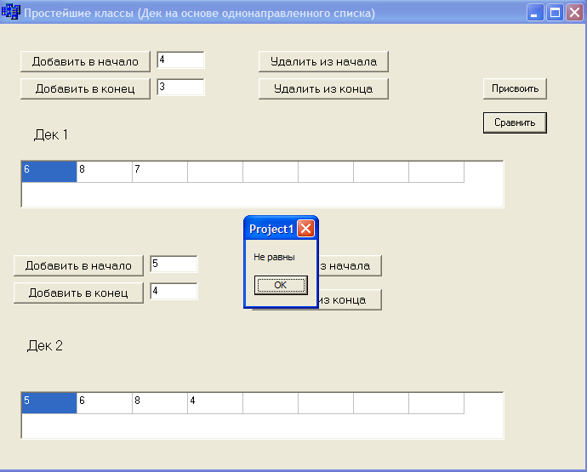

Присваивание (первому деку второй):
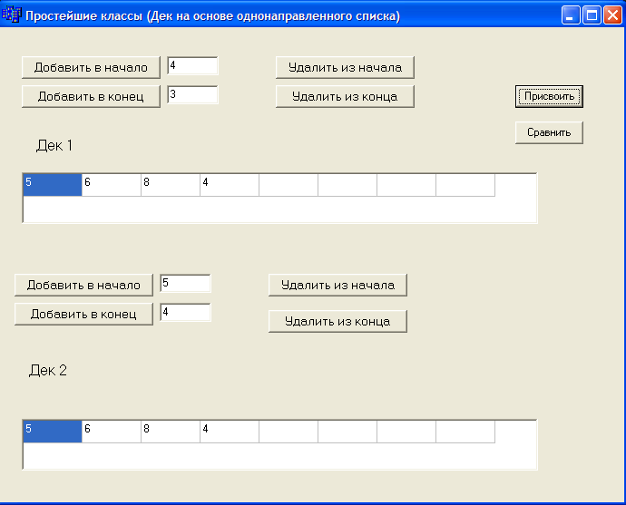

Сравнение:
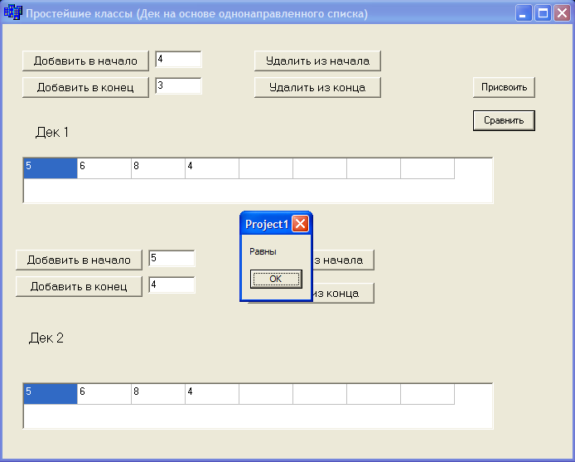

Текст программы:

//----Unit1.cpp-----------------------------------------------------------------------
#include <vcl.h>
#pragma hdrstop
#include "Unit1.h"
#include "Unit2.h"
Dec x1,x2;
//---------------------------------------------------------------------------
#pragma package(smart_init)
#pragma resource "*.dfm"
TForm1 *Form1;
//---------------------------------------------------------------------------
__fastcall TForm1::TForm1(TComponent* Owner)
: TForm(Owner)
{
}
//---------------------------------------------------------------------------

void __fastcall TForm1::Button5Click(TObject *Sender) //Добавление в начало. 2 дек
{
for (int i=0;i<StringGrid2->ColCount;i++)
StringGrid2->Cells[i][0]="";
if (Edit3->Text!="")
{
int a = StrToInt(Edit3->Text);
x2.AddElB(a);
int m[10];
for (int i=0;i<10;i++) m[i]=0;
x2.Mas(m);
for (int i=0;i<10;i++)
if (m[i]!=0)
Form1->StringGrid2->Cells[i][0] = IntToStr(m[i]);
}
}
//---------------------------------------------------------------------------
void __fastcall TForm1::Button2Click(TObject *Sender) //Добавление в конец. 1 дек
{
for (int i=0;i<StringGrid1->ColCount;i++)
StringGrid1->Cells[i][0]="";
if (Edit2->Text!="")
{
int a = StrToInt(Edit2->Text);
x1.AddElE(a);
int m[10];
for (int i=0;i<10;i++) m[i]=0;
x1.Mas(m);
for (int i=0;i<10;i++)
if (m[i]!=0)
Form1->StringGrid1->Cells[i][0] = IntToStr(m[i]);
}
}
//---------------------------------------------------------------------------
void __fastcall TForm1::Button1Click(TObject *Sender) //Добавление в начало. 1 дек
{
for (int i=0;i<StringGrid1->ColCount;i++)
StringGrid1->Cells[i][0]="";
if (Edit1->Text!="")
{
int a = StrToInt(Edit1->Text);
x1.AddElB(a);
int m[10];
for (int i=0;i<10;i++) m[i]=0;
x1.Mas(m);
for (int i=0;i<10;i++)
if (m[i]!=0)
Form1->StringGrid1->Cells[i][0] = IntToStr(m[i]);
}
}
//---------------------------------------------------------------------------
void __fastcall TForm1::Button6Click(TObject *Sender) //Добавление в конец. 2 дек
{
for (int i=0;i<StringGrid2->ColCount;i++)
StringGrid2->Cells[i][0]="";
if (Edit4->Text!="")
{
int a = StrToInt(Edit4->Text);
x2.AddElE(a);
int m[10];
for (int i=0;i<10;i++) m[i]=0;
x2.Mas(m);
for (int i=0;i<10;i++)
if (m[i]!=0)
Form1->StringGrid2->Cells[i][0] = IntToStr(m[i]);
}
}
//---------------------------------------------------------------------------

void __fastcall TForm1::Button3Click(TObject *Sender) //Удаление из начала. 1 дек
{
for (int i=0;i<StringGrid1->ColCount;i++)
StringGrid1->Cells[i][0]="";
x1.DelElB();
int m[10];
for (int i=0;i<10;i++) m[i]=0;
x1.Mas(m);
for (int i=0;i<10;i++)
if (m[i]!=0)
Form1->StringGrid1->Cells[i][0] = IntToStr(m[i]);
}
//---------------------------------------------------------------------------

void __fastcall TForm1::Button4Click(TObject *Sender) //Удаление из конца. 1 дек
{
for (int i=0;i<StringGrid1->ColCount;i++)
StringGrid1->Cells[i][0]="";
x1.DelElE();
int m[10];
for (int i=0;i<10;i++) m[i]=0;
x1.Mas(m);
for (int i=0;i<10;i++)
if (m[i]!=0)
Form1->StringGrid1->Cells[i][0] = IntToStr(m[i]);
}
//---------------------------------------------------------------------------

void __fastcall TForm1::Button7Click(TObject *Sender) //Удаление из начала. 2 дек
{
for (int i=0;i<StringGrid2->ColCount;i++)
StringGrid2->Cells[i][0]="";
x2.DelElB();
int m[10];
for (int i=0;i<10;i++) m[i]=0;
x2.Mas(m);
for (int i=0;i<10;i++)
if (m[i]!=0)
Form1->StringGrid2->Cells[i][0] = IntToStr(m[i]);
}
//---------------------------------------------------------------------------

void __fastcall TForm1::Button8Click(TObject *Sender) //Удаление из конца. 2 дек
{
for (int i=0;i<StringGrid2->ColCount;i++)
StringGrid2->Cells[i][0]="";
x2.DelElE();
int m[10];
for (int i=0;i<10;i++) m[i]=0;
x2.Mas(m);
for (int i=0;i<10;i++)
if (m[i]!=0)
Form1->StringGrid2->Cells[i][0] = IntToStr(m[i]);
}
//---------------------------------------------------------------------------

void __fastcall TForm1::Button91Click(TObject *Sender) //Присваивание 1му деку 2ой
{
for (int i=0;i<StringGrid1->ColCount;i++)
StringGrid1->Cells[i][0]="";
x1 = x2;
int m[10];
for (int i=0;i<10;i++) m[i]=0;
x1.Mas(m);
for (int i=0;i<10;i++)
if (m[i]!=0)
Form1->StringGrid1->Cells[i][0] = IntToStr(m[i]);
}
//---------------------------------------------------------------------------

void __fastcall TForm1::Button92Click(TObject *Sender) //Сравнение
{
if (x1.Sravnenie(x2))
ShowMessage("Равны");
else
ShowMessage("Не равны");
}
//---------------------------------------------------------------------------

//---- Unit1.h-----------------------------------------------------------------------

#ifndef Unit1H
#define Unit1H
//---------------------------------------------------------------------------
#include <Classes.hpp>
#include <Controls.hpp>
#include <StdCtrls.hpp>
#include <Forms.hpp>
#include <Grids.hpp>
//---------------------------------------------------------------------------
class TForm1 : public TForm
{
__published: // IDE-managed Components
TLabel *Label5;
TLabel *Label6;
TStringGrid *StringGrid1;
TStringGrid *StringGrid2;
TEdit *Edit3;
TEdit *Edit4;
TEdit *Edit1;
TEdit *Edit2;
TButton *Button3;
TButton *Button4;
TButton *Button7;
TButton *Button8;
TButton *Button91;
TButton *Button92;
TButton *Button1;
TButton *Button2;
TButton *Button5;
TButton *Button6;
void __fastcall Button5Click(TObject *Sender);
void __fastcall Button2Click(TObject *Sender);
void __fastcall Button1Click(TObject *Sender);
void __fastcall Button6Click(TObject *Sender);
void __fastcall Button3Click(TObject *Sender);
void __fastcall Button4Click(TObject *Sender);
void __fastcall Button7Click(TObject *Sender);
void __fastcall Button8Click(TObject *Sender);
void __fastcall Button91Click(TObject *Sender);
void __fastcall Button92Click(TObject *Sender);
private: // User declarations
public: // User declarations
__fastcall TForm1(TComponent* Owner);
};
//---------------------------------------------------------------------------
extern PACKAGE TForm1 *Form1;
//---------------------------------------------------------------------------
#endif

void Vivod (int x[10]) //Функция вывода массива в таблицу
{
for (int i=0;i<10;i++)
if (x[i]!=0)
Form1->StringGrid1->Cells[0][i] = IntToStr(x[i]);
}

//---- Unit2.h--------------Класс Дек---------------------------------------------------------

#ifndef Unit2H
#define Unit2H
#endif

struct Node
{
int info;
Node *next;
};
class Dec
{
Node *an;
Node *bn;

public:
Dec();
~Dec();
void AddElB(int a);
void AddElE(int a);
void DelElB();
void DelElE();
short int Sravnenie(const Dec & x);
void operator = (const Dec & x);
void Mas (int x[10]);
};

//----Unit2.cpp-----------------------------------------------------------------------

#include <vcl.h>
#pragma hdrstop
#include "Unit2.h"
#pragma package(smart_init)

Dec:: Dec()
{
an = NULL;
bn = NULL;
}
Dec:: ~Dec()
{
bn = an;
while (an!=NULL)
{
an = an->next;
delete bn;
bn = an;
}
}

void Dec:: AddElB(int a)
{
if (an==NULL)
{
an = new Node;
bn = an;
an->info = a;
an->next=NULL;
}
else
{
Node *p;
p = new Node;
p->info = a;
p->next = an;
an = p;
}
}

void Dec:: AddElE(int a)
{
if (bn==NULL)
{
bn = new Node;
an = bn;
bn->info = a;
bn->next=NULL;
}
else
{
bn->next = new Node;
bn = bn->next;
bn->info = a;
bn->next=NULL;
}
}

void Dec:: DelElB()
{
if (an==NULL) return;
Node *p;
p = an;
an = an->next;
delete p;
if (an==NULL) bn=NULL;
}

void Dec:: DelElE()
{
if (an==NULL) return;
if (an==bn)
{
delete an;
an = NULL;
bn = NULL;
}
else
{
Node *p;
p = an;
while (p->next!=bn)
p = p->next;
delete bn;
bn = p;
bn->next = NULL;
}
}

short int Dec:: Sravnenie(const Dec & x)
{
Node *p;
Node *q;
p = an;
q = x.an;
while (p!=NULL && q!=NULL && p->info==q->info)
{
p = p->next;
q = q->next;
}
if (p==NULL && q==NULL)
return 1;
else
return 0;
}

void Dec:: operator = (const Dec & x)
{
bn = an;
while (an!=NULL)
{
an = an->next;
delete bn;
bn = an;
bn=NULL;
}
Node *p;
p = x.an;
while (p!=NULL)
{
AddElE(p->info);
p = p->next;
}
}

void Dec:: Mas (int x[10])
{
int i = 0;
Node *p; p = an;
while (p!=NULL)
{
x[i] = p->info;
p = p->next;
i++;
}
}

